HOẠT ĐỘNG TẠO HÌNH CỦA CÁC BÉ LỚP NHÀ TRẺ D2 “ CHẤM MÀU TRANG TRÍ CÁNH BƯỚM”
Ngày nay việc giáo dục thẩm mỹ cho trẻ để trẻ được phát triển toàn diện trong trường mầm non luôn được coi trọng. Cùng với các hoạt động văn học, âm nhạc….thì hoạt động tạo hình cũng giúp trẻ thể hiện được tình cảm, suy nghĩ của mình. Hoạt động tạo hình là hoạt động thu hút trẻ rất lớn, qua hoạt động trẻ không chỉ “chơi mà học, học mà chơi” mà còn giúp trẻ tìm tòi và khám phá mọi thứ xung quanh. Hoạt động tạo hình giúp trẻ phát triển trí tưởng tượng, tư duy, làm tăng vốn hiểu biết về thế giới quan của trẻ. Ngoài ra hoạt động tạo hình còn phát triển vốn từ cho trẻ, giúp vốn từ của trẻ được phong phú, giúp phát triển ngôn ngữ mạch lạc. Hoạt động tạo hình là một hoạt động có đầy đủ điều kiện để đảm bảo sự tác động đồng bộ lên mọi mặt phát triển của trẻ em về đạo đức, trí tuệ, thẩm mĩ, thể chất và hình thành các phẩm chất kĩ năng ban đầu của trẻ, biết tích cực, sáng tạo. Hoạt động tạo hình phát triển ở trẻ khả năng quan sát, chú ý, trí tưởng tượng sáng tạo, khả năng phối hợp giữa mắt và tay,hoàn thiện một số kĩ năng cơ bản ( chấm màu, di màu, nặn, xé, dán…)
Sau đây là một số hình ảnh chấm màu trang trí cánh bướm của các bé lớp D2
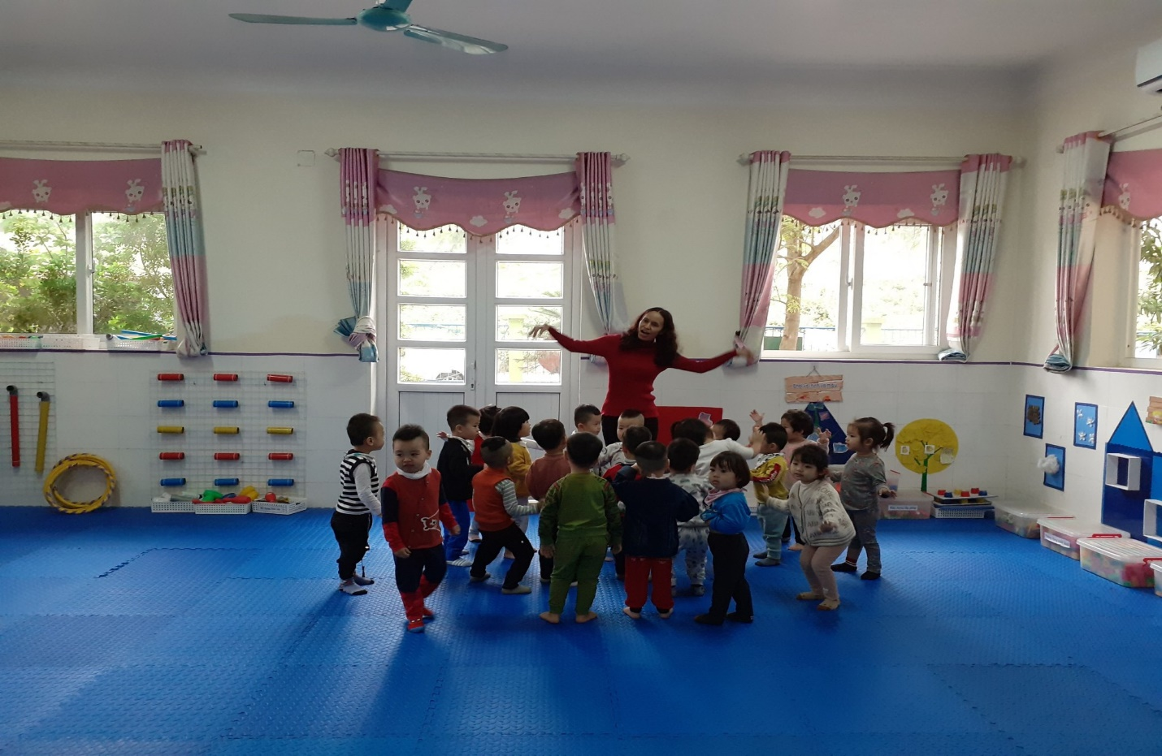
Hình ảnh cô và trẻ cùng hát và vận động bài hát “Con bướm vàng”

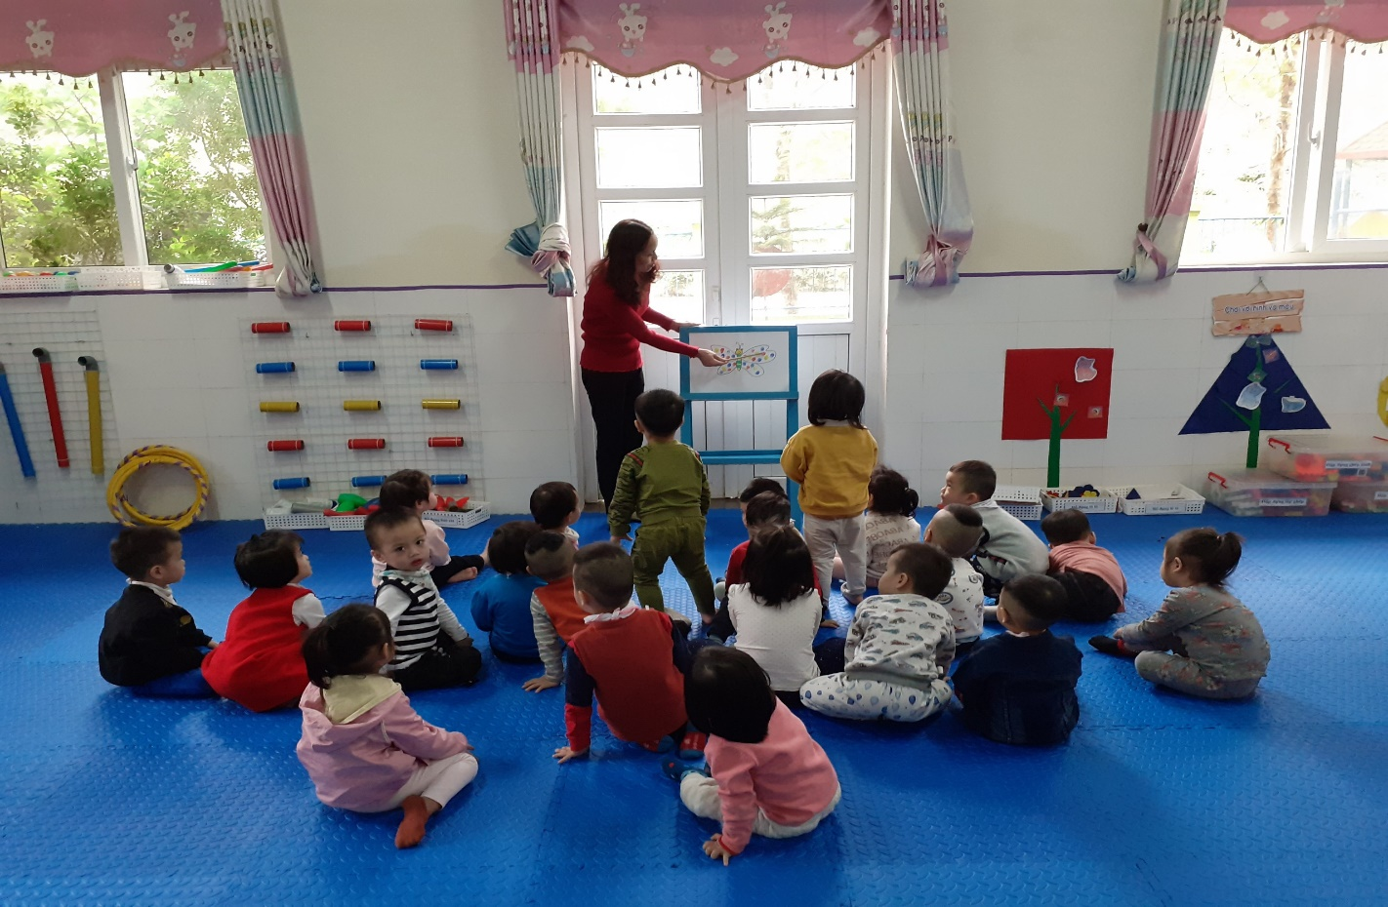
Hình ảnh cô và trẻ cùng quan sát tranh mẫu
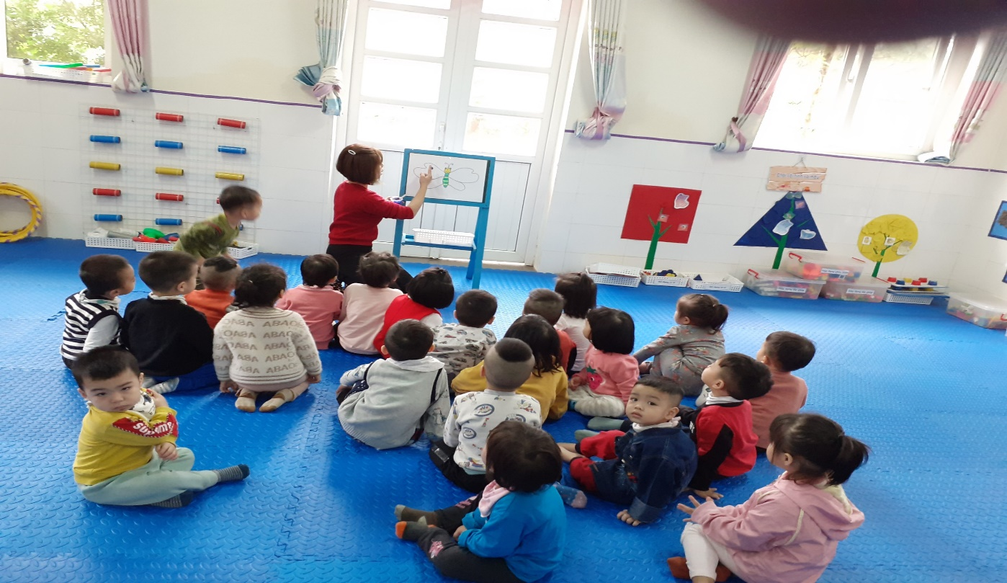
Hình ảnh cô làm mẫu cho trẻ quan sát
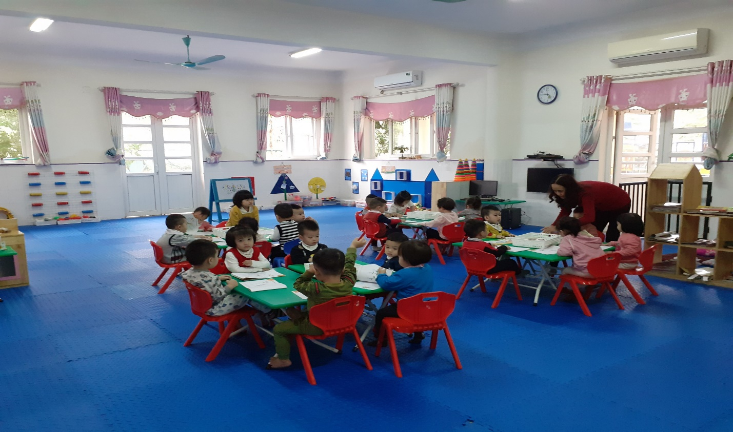
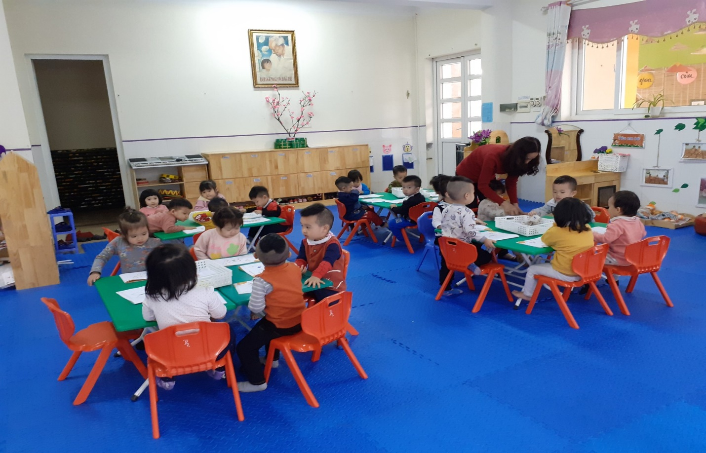
Hình ảnh cô hướng dẫn từng bàn thực hiện
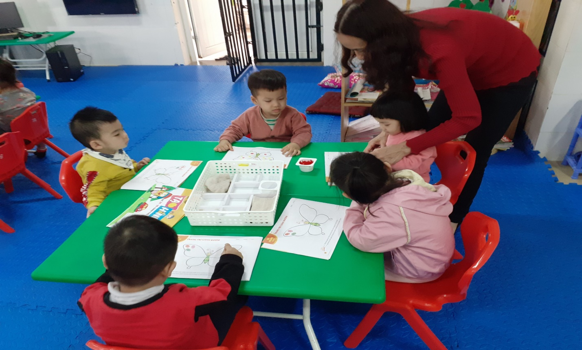
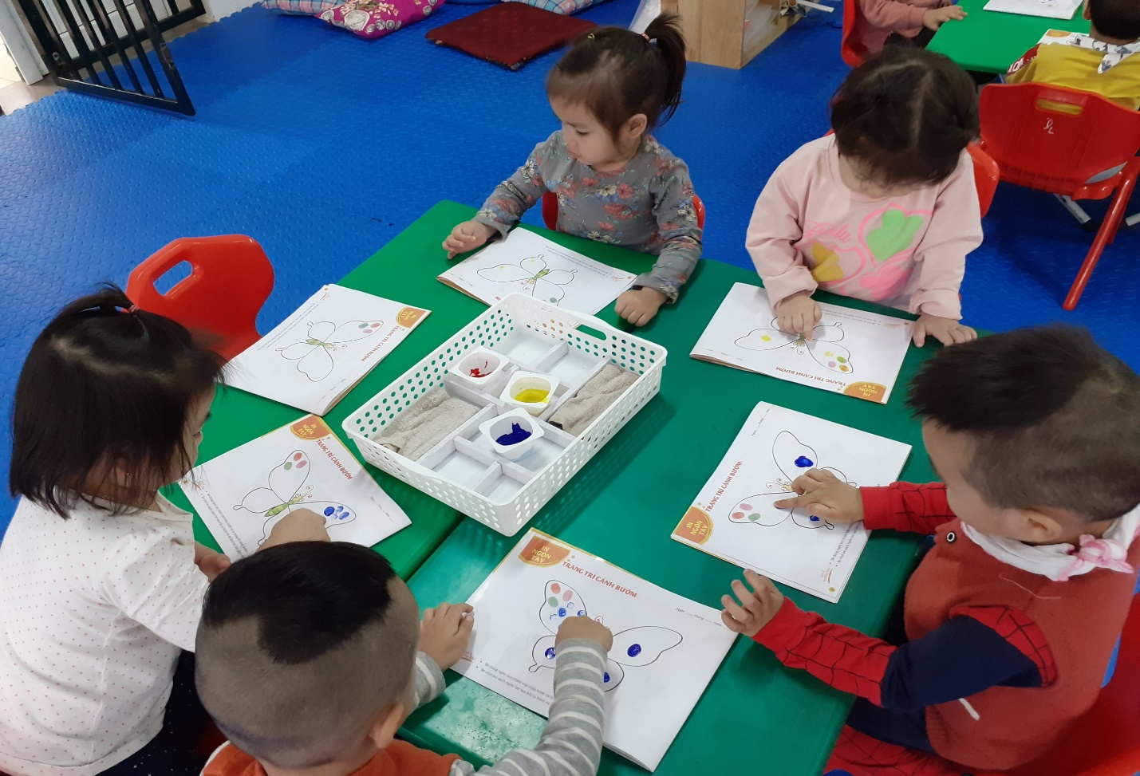
Hình ảnh trẻ về bàn thực hiện
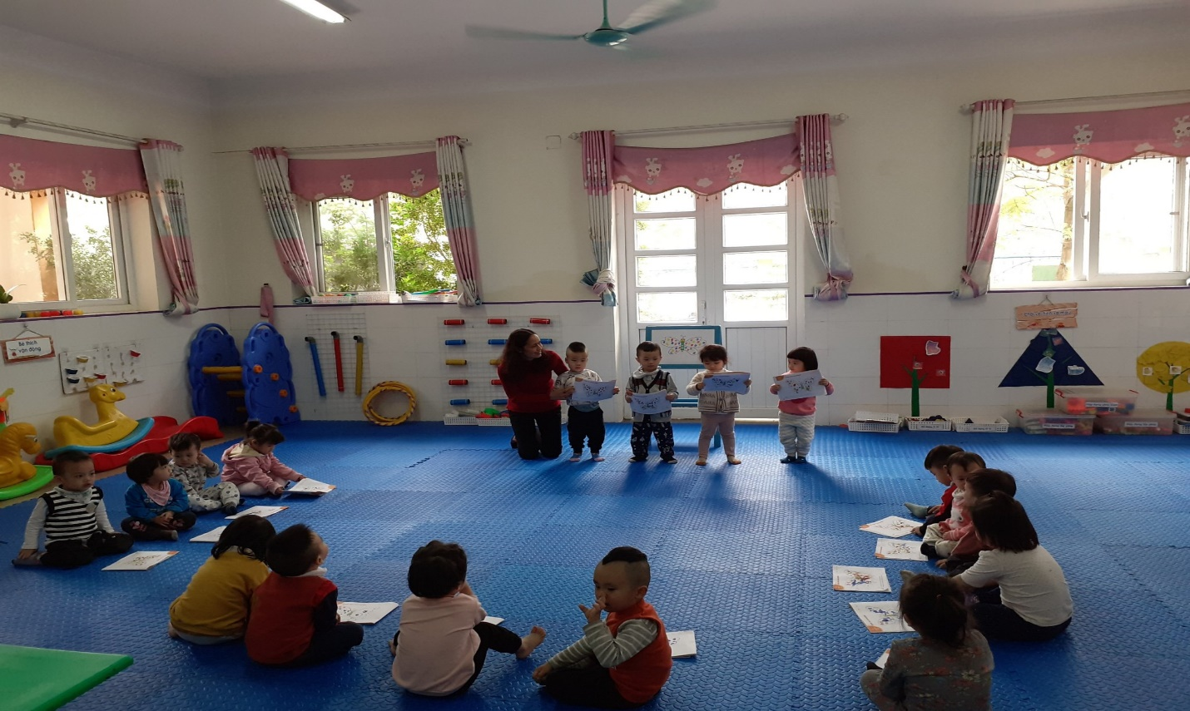
Hình ảnh cô nhận xết sản phẩm của trẻ
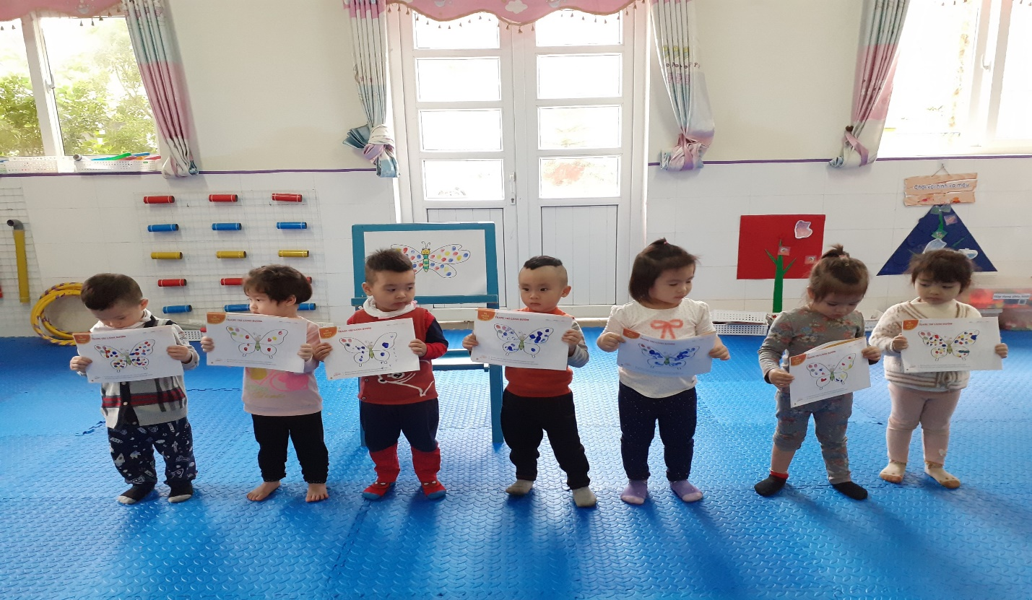
Hình ảnh trẻ lên nhận xét sản phẩm của mình
Để trẻ mầm non phát triển về mặt tư duy một cách tôt nhất, vai trò của cô giáo cũng góp phần quan trọng tạo cho trẻ hứng thú tham gia học tập để tiếp thu kiến thức một cách hiệu quả và cao nhất, Tuy nhiên để trẻ phát triển một cách toàn diện nhất cần sự phối hợp chặt chẽ giữa cô giáo và phụ huynh trong quá trình giáo dục trẻ. Thấy trẻ hứng thú tham gia hoạt động và đạt được kết quả mà cô giáo mong đợi, niềm vui lại ánh lên trong đôi mắt của những giáo viên mầm non chúng tôi.

Tác giả: Nguyễn Thị Ngoan

